

Ningxia Medical University

手机移动端学生评教系统使用基本程序

授课教师在自己的授课任务即将结束前两次课即可开始自行组织学生评教（由教师自行选定和组织班级学生来评价）。步骤如下：
第一步，教师组织和选取授课班级，对自己的课堂教学质量进行评价；
第二步，教师出示二维码，要求相应班级的信息员首先进入系统（如何进入系统见第三步 ）；在该系统中选取课程、教师所在学院、教师姓名，提交后即可开始该班级的评教工作；信息员账号：x学号(x为小写字母)，密码为12345678；
第三步，学生打开手机网页浏览器中扫描二维码图标（注：不是微信扫码，因部分手机微信扫描会出现网页无法正常打开的情况），学生用手机扫二维码进入评价系统，输入学号及密码登录系统，即可开始评教。学生登录账号：学号，密码为12345678。（图为手机网页浏览器扫描二维码的示例）
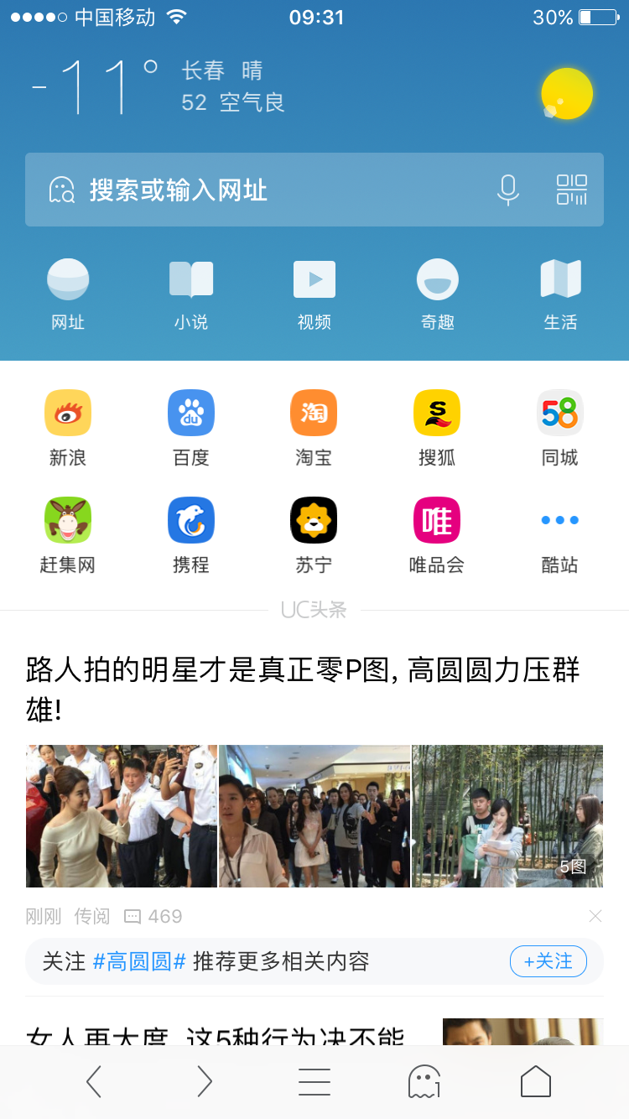
点击此标志扫码
注：该系统评价表中，学生需在建议栏目中填写不少于2个字的意见，学生才能提交评教结果。
以上即可完成评教工作。温馨提示：为了保障教师的切身利益，请教师务必在自己的课堂上组织学生当堂评教。

注：1.老师可登录本手机端系统（用户名为学校教务管理系统账号，密码为12345678，登录后可自行修改密码），查看学生参评人数及学生留言。学期末，教师评教分析及分数由教务处统一公布。
2.信息员、学生登录进入系统后请及时修改密码。
两个关键点：教师及信息员。一是教师会指导学生使用；二是学生教学信息员（每班一个班长）名单要准确提供,信息员要学会使用如何添加课程及老师的信息。


附件：手机移动端操作手册

